/\*

2. Решите на базе данных AdventureWorks2017 следующие задачи (для поиска ключей можно использовать схему БД ).

a) Вывести список цен в виде текстового комментария, основанного на диапазоне цен для продукта:

a. StandardCost равен 0 или не определен – ‘Not for sale’

b. StandardCost больше 0, но меньше 100 – ‘<$100’

c. StandardCost больше или равно 100, но меньше 500 - ‘ <$500'

d. Иначе - ‘ >= $500'

Вывести имя продукта и новое поле PriceRange.

\*/

SELECT DISTINCT Name, ListPrice,

CASE WHEN ListPrice = 0 THEN 'Not for sale'

WHEN ListPrice < 100 THEN '<$100'

WHEN ListPrice <= 500 THEN '<$500'

ELSE '>=$500'

END PriceRange

FROM [Production].[Product]

ORDER BY ListPrice, Name

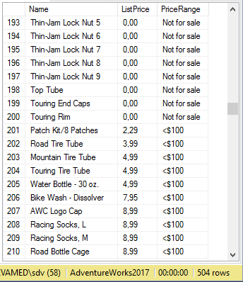

/\*

b) Найти ProductID, BusinessEntityID и имя поставщика продукции

из Purchasing.ProductVendor и Purchasing.Vendor, где StandardPrice больше $10.

Также в имени вендора должна присутствовать (вне зависимости от положения) буква X или имя должно начинаться на букву N.

\*/

SELECT pv.ProductID, pv.BusinessEntityID, v.Name

FROM Purchasing.ProductVendor pv

JOIN Purchasing.Vendor v

ON pv.BusinessEntityID = v.BusinessEntityID

WHERE pv.StandardPrice > 10

AND (v.Name LIKE '%X%' OR v.Name LIKE 'N%')

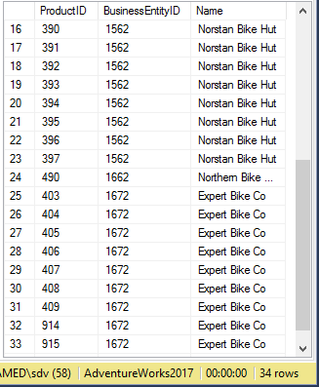

/\*

c) Найти имена всех вендоров, продукция которых не продавалась за всё время.

Необходимо использовать следующую схему соединения таблиц Purchasing.ProductVendor и Purchasing.Vendor:

\*/

SELECT v.Name

FROM Purchasing.ProductVendor pv

JOIN Purchasing.Vendor v

ON pv.BusinessEntityID = v.BusinessEntityID

WHERE pv.OnOrderQty IS NULL

EXCEPT

SELECT v.Name

FROM Purchasing.ProductVendor pv

JOIN Purchasing.Vendor v

ON pv.BusinessEntityID = v.BusinessEntityID

WHERE pv.OnOrderQty IS NOT NULL

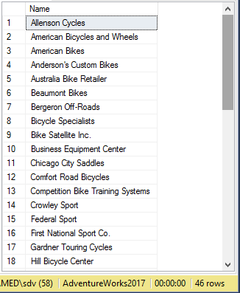

/\*

3. Решить следующие задачи для тестовой базы данных (схема ниже):

a) Найдите производителей, препараты которых не продавались в 2019 году (подсказка: для выделения года из даты надо использовать одну из функций для работы с датами).

\*/

SELECT [Фирмы-производители].[Название]

FROM [Фирмы-производители] t1

JOIN [Фармпрепараты] t2 ON t1.[id] = t2.[id фирмы]

JOIN [Продажи] t3 ON t2.[id] = t3.[id фармпрепарата]

JOIN [Кассовые чеки] t4 ON t3.[id чека] = t4.[id]

WHERE t4.[Дата] != FORMAT(t4.[Дата], 'yyyy')

/\*

b) Выведите увеличенную в 2 раза цену препаратов типа А.

\*/

SELECT [Продажи].[Цена] \* 2

FROM [Продажи] t1

JOIN [Фармпрепараты] t2 ON t1.[id фармпрепарата] = t2.[id]

JOIN [Типы фармпрепаратов] t3 ON t2.[id типа] = t3.Тип

WHERE t3.[Тип] = A

/\*

c) Найдите производителей и кол-во фармпрепаратов для кажого из них, где препарат не относится к типу А.

\*/

SELECT [Фирмы-производители].[Название], Count([Фармпрепараты].[Название])

FROM [Продажи] t1

JOIN [Фармпрепараты] t2 ON t1.[id фармпрепарата] = t2.[id]

JOIN [Типы фармпрепаратов] t3 ON t2.[id типа] = t3.Тип

JOIN [Фирмы-производители] t4 ON t2.[id типа] = t4.[id]

WHERE t3.[Тип] != A

GROUP BY [Фирмы-производители].[Название]

/\*

d) Вывести название аптеки и названия фармпрепаратов, которые в

\*/

SELECT [Аптечные пункты].[Название], [Фармпрепараты].[Название]

FROM [Продажи] t1

JOIN [Фармпрепараты] t2 ON t1.[id фармпрепарата] = t2.[id]

JOIN [Аптечные пункты] t3 ON t1.[id аптечного пункта] = t3.[id]

JOIN [Кассовые чеки] t4 ON t1.[id чека] = t4.[id]

WHERE DATENAME(weekday, [Кассовые чеки].[Дата]) = 'Saturday'